**____________________________________________________________________**

Проект  на тему: «Ознакомление детей среднего возраста с военной техникой времен Великой Отечественной войны ».

**Вид проекта**:  исследовательско – познавательный.

**Продолжительность**: март – май 2025

**Участники**: дети, родители, воспитатели.

**Образовательные области**: социально – коммуникативное развитие, речевое развитие, познавательное развитие, художественно – эстетическое развитие, физическое  развитие.

**Актуальность проекта**: «Только тот, кто любит, ценит и уважает накопленное и сохраненное предшествующим поколением, может любить Родину, узнать ее, стать подлинным патриотом»

                                                                      С. Михалков.

Патриотическое воспитание – это основа формирования будущего гражданина. Сегодня патриотизм – важнейший фактор мобилизации страны, необходимый для ее сохранения и возрождения. Патриотическое чувство не возникает само по себе. Поэтому большую работу по воспитанию у детей патриотических чувств необходимо вести в ДОУ.

К сожалению, с каждым днем утрачивается связь поколений, очень мало осталось в живых ветеранов, героев тыла. У детей не достаточно знаний о героях ВОВ, какие подвиги они совершили, о тружениках тыла, о городах нашей страны, которые удостоены звания «Город - герой» и за какие заслуги. Отсюда возникает проблема: как помочь подрастающему поколению сформировать у них чувство долга, чувство уважения к  славным защитникам нашей Родины, чувство гордости за свой великий народ, который подарил нам счастливую жизнь.

Проблема воспитания интереса к истории своей Родины, продолжение семейных традиций актуальны для подрастающего поколения. С ведением нового закона РФ «Об образовании» произошли существенные изменения в развитии системы образования. Это повлекло изменения содержание образования. Одним из приоритетных направлений стало знакомство детей дошкольного возраста с национальным и региональным культурным наследием и историей своей страны. Таким образом, было принято решение разработать и реализовать проект, посвященный Великой Отечественной войне, военной технике, используемой в годы войны, который будет направлен на патриотическое воспитание детей старшего дошкольного возраста, на сохранение  памяти о России и мировой истории – Великой Отечественной войне. Этот проект важен для подрастающего поколения, потомков людей, героически сражавшихся за освобождение  нашей Родины, как летопись судеб целого народа и знаменитых событий, изменивших ход истории.

В процессе реализации проекта у дошкольников формируются чувства привязанности, верности, чувства собственного достоинства, чувство гордости за свою Родину. Проект призван способствовать формированию чувства патриотизма, уважения к героическому прошлому нашей Родины, учит ценить мир.

**Цель проекта**: воспитание гражданина и патриота своей страны, формирование нравственных ценностей, расширение кругозора детей. Создание в дошкольном учреждении  предметно – развивающей среды, способствующей этому воспитанию. Создание мини – музея боевой техники.

Ориентиром в патриотическом воспитании детей в период детства становятся: детская игра, проектно – поисковая деятельность взрослых с детьми, художественно – литературное творчество, общение, творческо – продуктивная деятельность, средства эстетического воспитания.

Задачи:

1. Познакомить детей **средней группы с военной техникой**.

2. Познакомить с символами государства времен ВОВ, орденами, медалями героев ВОВ.

3. Воспитывать гордость и уважение к ветеранам ВОВ.

4. Развивать речь детей, обогащать словарный запас через песни, стихотворения.

5. Формировать чувство гордости за Родину, за наш народ.

Предполагаемый результат:

1. Получение детьми доступных по возрасту представлений о празднике *«День****Победы****»*, о боевых машинах и самолетах

2. Участие в подготовке и праздновании Дня **Победы**, а так же в акциях *«Георгиевская ленточка»*, *«Бессмертный полк»*, *«Окна****Победы****»*.

3. Знакомство с мероприятиями, направленными на воспитание патриотических чувств: парад **Победы**, салют, возложение цветов и венков к обелискам и памятникам, встречи с ветеранами.

Календарный график реализации **проекта**

*«80 лет****Великой Победе****»*

Февраль.

- Погружение в **проект**, определение целей и задач, составление

примерного плана реализации **проекта***«80 лет****Великой Победе****»*.

- Консультация для родителей *«Как рассказать детям о войне»*.

- Беседы с детьми о войне и **Победе**.

- Чтение детской художественной литературы.

- Просмотр детских тематических передач и мультипликационных

Фильмов, презентаций.

- Прослушивание песен *«Песни, с которыми мы****победили****»*,

*«Мелодии войны»*, *«Современные песни о войне и****Победе****»*.

- Оформление книжной выставки *«Детская литература о войне»*.

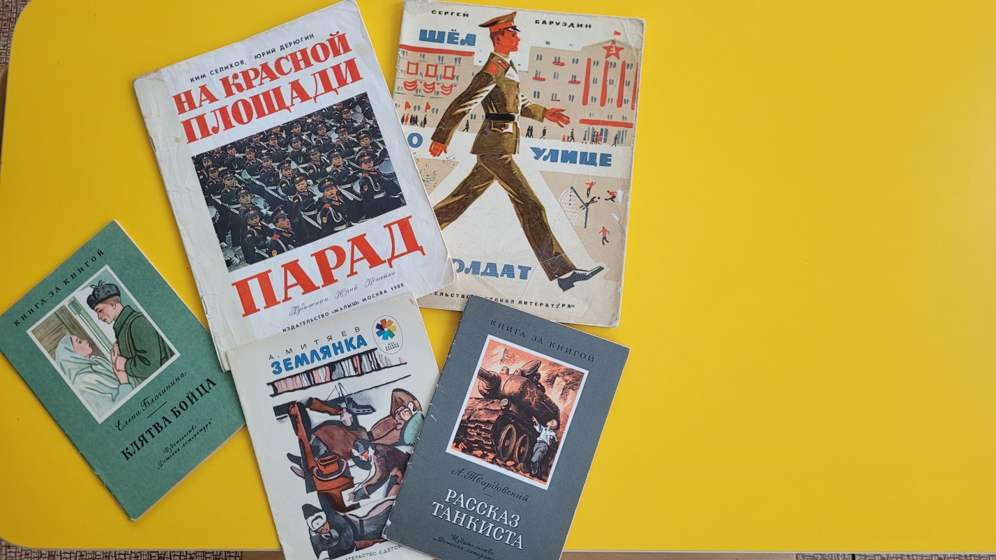

Разучивание стихов и песен к 23 февраля.

-Видеоролик с поздравлением Защитников Отечества.

- НОД: развитие речи, ознакомление с окружающим *«Военные профессии»*.

- НОД: аппликация *«Танк»*.

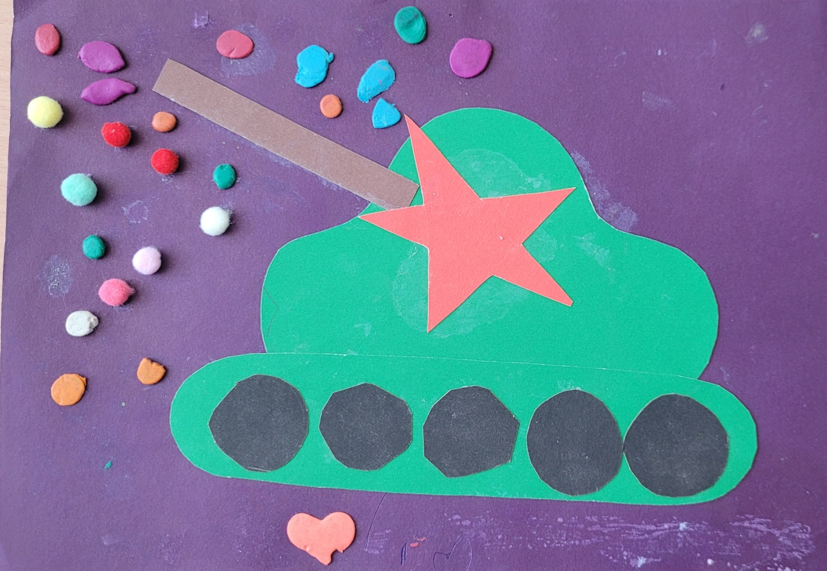

- НОД: лепка «Самолет»

Март

-Ознакомление с выставкой « Военная техника»

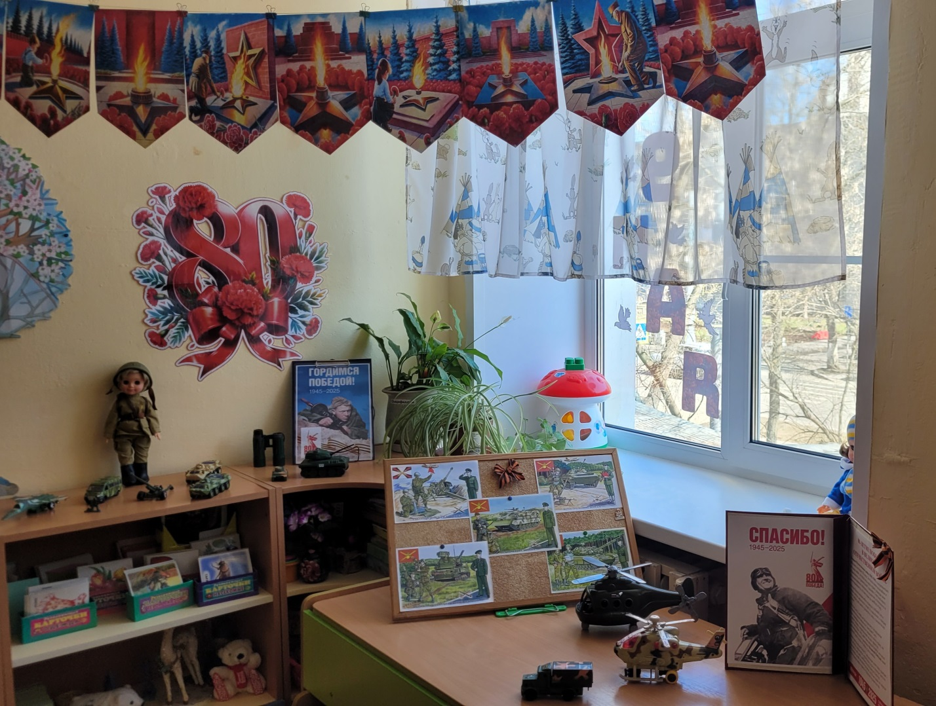

- Экскурсия в медицинский кабинет детского сада, знакомство

с профессией *«Медицинская сестра»*.

- НОД: развитие речи *«Заучивание стихов о****Победе****»*.

- Подборка рисунков-раскрасок для детского творчества.

- Знакомство с творчеством коломенской поэтессы

Т. З. Прописновой, чтение ее стихов о **Великой Победе**.

- Составление творческого рассказа «Как в моей семье отмечают День

**Победы**».

- Опрос детей *«Что ты знаешь о****Победе****?»*

Апрель-Май

- Выставка семейных творческих работ «День

**Победы**», семейных коллажей.

- Участие в акции *«Окно****Победы****»*.

- Выставка детских рисунков и поделок.

- Подведение итогов реализации **проекта**.

Список книг для чтения о **Великой** Отечественной войне для детей дошкольного и младшего школьного возраста:

1. Дмитрий Пентегов: Паровоз *«Овечка»*. Герой этой сказки – небольшой паровоз из серии “Ов”, который железнодорожники ласково называли “Овечка”. Когда-то он ездил от Москвы до самого Тихого океана. Потом его сменили мощные паровозы других серий, но “Овечек” все уважали за то, что они прочные и надёжные. А в годы **Великой** Отечественной войны началась новая жизнь этого паровоза: он стал зенитным бронепоездом и отгонял от наших эшелонов вражеские самолёты, вписав свою страницу в историю **Великой Победы**.

2. *«Сказка о Военной тайне, о Мальчише-Кибальчише и его твёрдом слове»* А. Гайдара. После ухода старших на войну со внезапно напавшими на страну злобными *«буржуинами»* Мальчиш-Кибальчиш возглавил сопротивление последней оставшейся силы, мальчишек — *«мальчишей»*. Им было нужно *«только ночь простоять да день продержаться»*.

“Эй же вы, мальчиши, мальчиши-малыши! Или нам, мальчишам, только в палки играть да в скакалки скакать? И отцы ушли, и братья ушли. Или нам, мальчишам, сидеть-дожидаться, чтобы буржуины пришли и забрали нас в своё проклятое буржуинство?“

3. Солдатская сказка К. Паустовского “Похождения жука-носорога“. Когда Петр Терентьев уходил из деревни на войну, маленький сын его Степа не знал, что подарить отцу на прощание, и подарил наконец старого жука-носорога. Жук прошел вместе с отцом всю войну и вернулся в родные края. Удивительная история дружбы человека и жука!

4. Еще один рассказ К. Паустовского – “Волшебное колечко” – о жизни в деревне во время войны, о доброте девочки Варюшки и волшебном колечке.

Переиздание этих рассказов можно найти, например, в таком сборнике:

5. В книгу Нисона Ходзы “Дорога жизни” вошли рассказы о легендарной Дороге жизни блокадного Ленинграда для детей старшего дошкольного и младшего школьного возраста. Документальное повествование дополняют уникальные фотографии и наглядные карты, а рассказы – волнительные карандашные рисунки художника В. Бескаравайного.

6. В книгу Анатолия Митяева “Письмо с фронта” вошли рассказы автора, участника войны, о военных буднях. Это не простая книга, в которой автор анализирует причины и следствия происходящих на фронте событий. Читатель вместе с героями переживаем трудности пути солдата-фронтовика к **Победе**. Автор заострил внимание на трогательных подробностях тогдашней жизни. И они больше, чем разбор боев и сражений, приближают к пониманию человеческих чувств. Мы вместе с автором сочувствуем юным солдатам, которые прямо на наших глазах становятся взрослыми. Для них война – тяжелая работа, и меньше всего они думают о геройских поступках. Но, честно ее выполнив, вчерашние мальчишки становятся героями. Издание проиллюстрировано множеством цветных репродукций. Подробно рассмотреть книгу можно здесь.

7. Рассказы Юрия Яковлева патриотического содержания: “Как Сережа на войну ходил”, “Семеро солдатиков”, “Кепка-невидимка”, “Иван-виллис”, “Подкидыш”, “Пусть стоит старый солдат” и другие.

Пронзительная сказка “Как Сережа на войну ходил” о мальчике Сереже, который хотел увидеть войну собственными глазами. И повел его по военной дороге ни кто иной, как родной дедушка, погибший в неравном бою. Нелегкий это был поход — ведь война не прогулка, а тяжелый труд, опасности, бессонные ночи и бесконечная усталость. Сережа понял это почти сразу же и очень хотел вернуться домой. Но дедушка не отпустил его: *«Сам захотел узнать, что такое война, теперь терпи»*. Многое увидел мальчик на войне: обстрел наших солдат фашистским самолетом, бойцов, идущих в разведку, подвиг деда, когда тот остановил вражеский танк. Он научился носить солдатское обмундирование, рыть окопы. Он научился терпению, товариществу, взаимовыручке.

С войны Сережа вернулся один, но это был уже совсем другой человек, в груди которого билось сердце погибшего деда и значит сердце, способное в любой момент остановить врага.

8. Повесть-сказка “Крайний случай” замечательного детского писателя Ильи Туричина *(1921-2001)* адресована маленьким читателям. Малыши с интересом прочитают историю о подвигах русского богатыря, солдата Ивана, который мужественно сражался против фашистов, дошел до Берлина и спас от смерти маленькую немецкую девочку. Всю войну он берег краюшку хлеба, испеченного матерью. А самого Ивана хранила от вражеских пуль чудотворная икона Пресвятой Богородицы.

9. Семенцова Валентина Николаевна – автор книги “Лист фикуса. Рассказы о войне” – принадлежит к тому, уже не многочисленному поколению людей, которых называют “Детьми блокады”. В своих рассказах от лица пятилетней героини автор обращается к сверстникам, живущим в XXI веке и повествует о военном детстве, о жизни маленькой девочки и ее мамы в блокадном Ленинграде.

10. Повесть “Вот как это было” посвящена очень важному в жизни нашей страны периоду. Здесь рассказывается о Ленинграде предвоенного времени, о **Великой Отечественной войне**, о ленинградской блокаде, о том, как мы **победили**. Повесть написана от имени маленького героя Мишки. Автор показал войну, блокаду в детском восприятии – в произведении нет ни одного слова, которое выходило бы за границы Мишкиного понимания. Однако, при всей непритязательности повествования, в кульминационных главах повести чувствуется подлинный драматизм.

11.“Кукла” – это история о маленькой девочке, которая была эвакуирована из блокадного Ленинграда, и о кукле Маше, оставшейся ждать хозяйку в осажденном городе. Это история о возвращении домой, о людях – хороших и не очень, о надежде, мужестве и **великодушии**.

Примерный список стихотворений для разучивания.

В славный праздник – День **Победы**,

Я спешу поздравить деда.

Он вояка храбрый, бравый,

Защищал свою державу!

Т. Лаврова

С Днем [**Победы поздравляю**](https://www.maam.ru/obrazovanie/9-maya-proekty),

Хочу мира пожелать,

И всем детям на планете

Никогда войны не знать.

Красные тюльпаны,

Встречи ветеранов,

Песни фронтовые,

Награды боевые

И салют в полнеба,

Огромный, как **Победа**!

Владимир Степанов

День **Победы**

Майский праздник —

День **Победы**

Отмечает вся страна.

Надевают наши деды

Боевые ордена.

Их с утра зовёт дорога

На торжественный парад.

И задумчиво с порога

Вслед им бабушки глядят.

Т. Белозеров

День **Победы**

День **Победы – светлый праздник**,

Я ему так рад,

Потому что вместе с дедом

Еду на парад!

Я хочу в строю военном

Вместе с ним пройти,

Знамя красное **Победы**

Вместе с ним нести!

Пусть мой дедушка узнает –

Буду я в строю,

Защищать, как он, смогу я

Родину свою!

Автор: Н. Майданик С Днем **Победы поздравляю**,

Мира всей стране желаю,

Неба ясного, добра,

Быть едиными всегда!

Я немного подрасту,

И в солдаты я пойду,

Буду всех я защищать,

И покой оберегать!

Дедушкины друзья

Май… Вовсю щебечут птицы,

И парад идёт в столице.

В орденах шагают деды.

Поздравляем с Днём **Победы**!

Приходят к дедушке друзья,

Приходят в День **Победы**.

Люблю подолгу слушать я

Их песни и беседы.

Горят на солнце золотом

Награды боевые,

И входят в дом,

В наш мирный дом,

Дороги фронтовые.

Я молча рядышком сижу,

Но кажется порою,

Что это я в прицел гляжу,

Что я готовлюсь к бою.

Приходят к дедушке друзья

Отпраздновать **Победу**.

Всё меньше их,

Но верю я:

Они опять приедут.

**Ожидаемый результат:**

1. создание системы знаний по патриотическому воспитанию дошкольников, по военной технике в годы ВОВ;
2. подготовка методических рекомендаций по взаимодействию с семьями в области патриотического воспитания дошкольников;
3. создание мини – музея военной техники. разработка конспектов экскурсий по музею.
4. 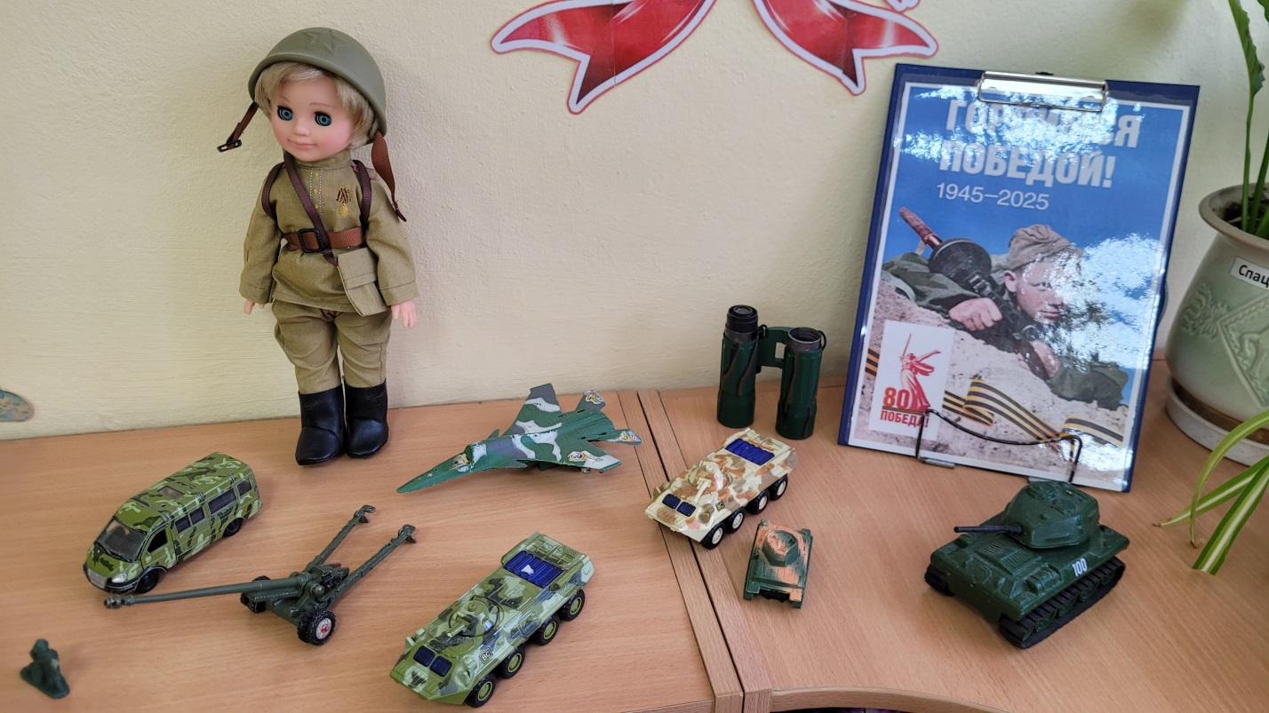
5. обогащение предметно – развивающей среды ДОУ по нравственно – патриотическому воспитанию детей;
6. создание банка данных об оценке качества нравственно – патриотического развития детей в ДОУ;
7. родители станут активными участниками образовательно – воспитательного процесса ДОУ.

**Подготовительный этап**

* Определение проблемы, цели и задач.
* Изучение литературы, подбор материала, нахождение и установление эффективной связи с родителями.
* Изготовление макетов техники ВОВ.
* Подготовка циклов бесед о военной технике в годы ВОВ и о людях, служивших на ней.
* Беседа с детьми о ВОВ, выявление знаний и интереса детей.

**Основной этап**

Работа с родителями

1. Информацию в родительский уголок, через информационный стенд «Что и как рассказать детям о военной технике в годы ВОВ»
2. 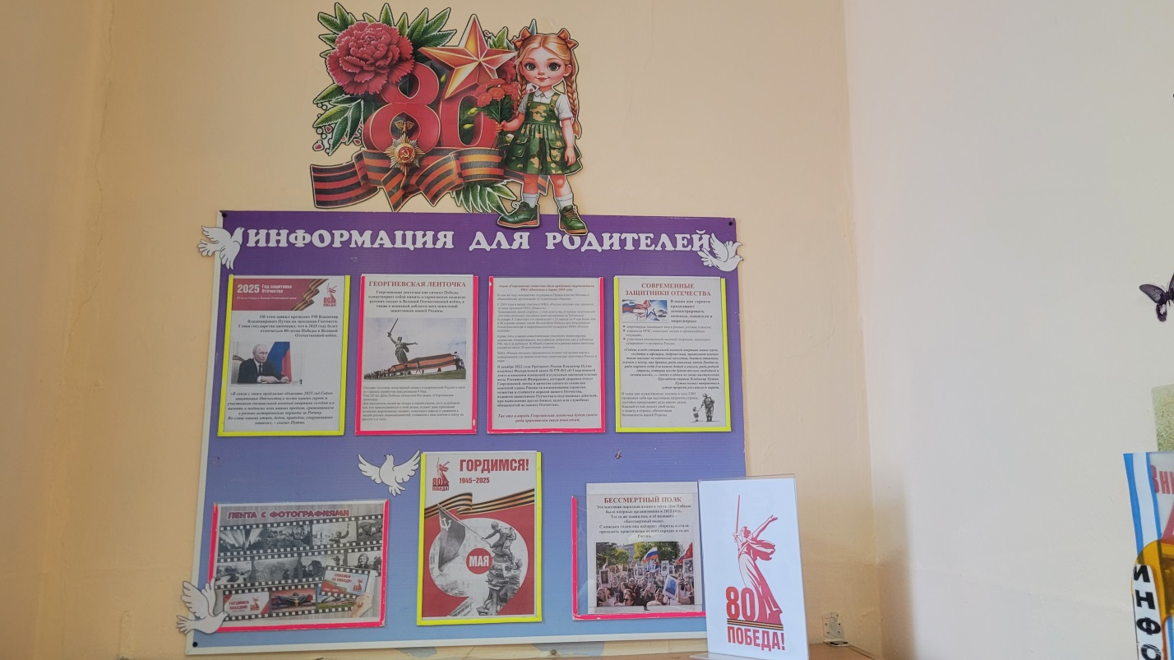
3. Индивидуальные и групповые консультации по организации выставки «они защищали Родину»
4. Совместная деятельность родителей и детей по изготовлению макетов военной техники

**Заключительный этап**

Создание мини – музея «Военная техника  времен Великой Отечественной войны»

Выставка родительско – детского творчества